|  |
| --- |
| МИНОБРНАУКИ РОССИИ |
| Федеральное государственное бюджетное образовательное учреждение высшего образования **«МИРЭА − Российский технологический университет»**  **РТУ МИРЭА** |

**Институт информационных технологий (ИИТ)**

**Кафедра практической и прикладной информатики (ППИ)**

**ОТЧЕТ ПО ПРАКТИЧЕСКОЙ РАБОТЕ**

по дисциплине «Моделирование бизнес-процессов»

**Практическое занятие №27**

|  |  |  |  |
| --- | --- | --- | --- |
| Студент группы ИНБО-01-17 | *ИВБО-06-20, Чурилов А.К.* | (подпись) | |
| Преподаватель | *Карамышев А. Н.* | (подпись) | |
| Отчет представлен | «__»_ноября_2022_г. | |  | |

Москва 2022 г.

# ПРАКТИЧЕСКАЯ РАБОТА 27

**Цель занятия:** моделирование процесса посредством табличного и графического описания на основе применения WFD-диаграммы.

**Постановка задачи:** реализация различных способов представления моделей бизнес-процесса.

**Результат работы:**

**Задание 1.** Процесс «Заключить клиентский договор» состоит из следующих подпроцессов:

1. Инициирование процедуры заключения договора:

• процедура заключения договора инициируется руководителем отдела продаж;

• руководитель отдела продаж назначает менеджера отдела продаж, на которого возлагаются обязанности по подготовке проекта договора, по сопровождению договора и осуществлению его внутреннего согласования, по сбору и подготовке материалов, необходимых для заключения договора, по контролю за исполнением договора, по организации контактов с контрагентом по вопросам, связанным с заключением и исполнением договора.

1. Подготовка проекта договора (осуществляется назначенным менеджером отдела продаж):

• выявление требований заказчика к форме и содержанию договора;

• составление проекта договора;

• передача проекта договора на согласование внутри компании.

1. Внутреннее согласование договора:

• осуществляется на листе для согласования в форме проставления виз; • организацию внутреннего согласования осуществляет менеджер отдела продаж;

• первым проект договора рассматривает правовой отдел.

На эту операцию отводится не более пяти дней. При выявлении опечаток или ошибок проект договора возвращается на исправление менеджеру отдела продаж. На внесение необходимых изменений в проект договора отводится не более двух дней. Если ошибки и опечатки не найдены, то сотрудник правового отдела передает проект на согласование согласующим должностным лицам.

После доработки проекта договора менеджер отдела продаж передает его снова в правовой отдел на согласование. Далее следует:

1. Согласование договора с контрагентом:

• обязанности по согласованию с контрагентом проекта договора и замечаний к нему возлагаются на менеджера отдела продаж;

• менеджер отдела продаж направляет проект договора (с листом согласования и листом замечаний) контрагенту;

• при невозможности достижения сторонами договора соглашения в отношении условий договора руководитель отдела продаж останавливает работу по согласованию договора.

Необходимо:

1. Составить табличное описание подпроцессов «Инициирование процедуры заключения договора», «Подготовка проекта договора», «Внутреннее согласование договора», «Согласование договора с контрагентом», «Подписание договора», которые входят в бизнес-процесс «Заключение договора» и оформить его в соответствии с ГОСТ 2.105-95 «Общие требования к тестовым документам». Описание представлено в Таблице 1-5.

*Таблица 1 - Инициирование процедуры заключения договора*

|  |  |  |  |  |
| --- | --- | --- | --- | --- |
| **Наименование операции** | **Исполнитель** | **Входящие документы** | **Исходящие документы** | **Срок выполнения** |
| Инициирование заключения договора | Руководитель отдела продаж |  |  |  |
| Назначение менеджера отдела продаж на сопровождение договора | Руководитель отдела продаж |  |  |  |

*Таблица 2 - Подготовка проекта договора*

|  |  |  |  |  |
| --- | --- | --- | --- | --- |
| **Наименование операции** | **Исполнитель** | **Входящие документы** | **Исходящие документы** | **Срок выполнения** |
| Выявление требований заказчика к форме и содержанию договора и его составление | Менеджер отдела продаж | Требования клиента | Составленный проект договора |  |
| Передача проекта договора на согласование внутри компании | Менеджер отдела продаж | Составленный проект договора | Составленный проект договора |  |

*Таблица 3 - Внутреннее согласование договора*

|  |  |  |  |  |
| --- | --- | --- | --- | --- |
| **Наименование операции** | **Исполнитель** | **Входящие документы** | **Исходящие документы** | **Срок выполнения** |
| Осуществить согласование проекта договора | Менеджер отдела продаж | Лист для согласования в форме проставления виз | Проект договора | Не более 5 дней |
| Рассмотрение проекта договора | Правовой отдел | Проект договора | Рассмотренный проект договора | Не более 5 дней |
| Внесение поправок при наличии ошибок | Менеджер отдела продаж | Ошибочный проект договора | Исправленный проект договора | Не более 2 дней |
| Экспертиза договора | Согласующие должностные лица | Проект договора | Проверенный проект договора | В течение 2 дней каждый |
| (При наличии замечаний) доработать проект договора | Менеджер отдела продаж | Ошибочный проект договора | Исправленный проект договора |  |

*Таблица 4 - Согласование договора с контрагентом*

|  |  |  |  |  |
| --- | --- | --- | --- | --- |
| **Наименование операции** | **Исполнитель** | **Входящие документы** | **Исходящие документы** | **Срок выполнения** |
| Согласование проекта договора и замечаний к нему | Менеджер отдела продаж | Проект договора | Согласованный проект договора |  |
| Направление проекта договора контрагенту | Менеджер отдела продаж | Проект договора, лист согласования, лист замечаний |  |  |
| Остановка работы по согласованию (при невозможности достижения соглашения) | Руководитель отдела продаж | Проект договора | Не подписанный проект договора |  |

*Таблица 5 - Подписание договора*

|  |  |  |  |  |
| --- | --- | --- | --- | --- |
| **Наименование операции** | **Исполнитель** | **Входящие документы** | **Исходящие документы** | **Срок выполнения** |
| Передача на подписание | Генеральный директор, лицо, исполняющее его обязанности или иные лица, уполномоченные на подписание договоров. | Договор | Подписанный договор | 2 дня с даты завершения согласования |
| Передача договора в службу управления делами | Менеджер отдела продаж | Подписанный договор | Подписанный договор | 1 день с даты подписания |
| Регистрация договора в журнале регистрации и в системе электронного документооборота | Служба управления делами | Подписанный договор | Подписанный зарегистрированный договор |  |
| Направление экземпляра договора контрагенту | Служба управления делами | Экземпляр подписанного договора | Экземпляр подписанного договора |  |
| Контроль за направлением контрагенту и возвратом договора | Менеджер отдела продаж | Договор | Договор |  |
| Оставление одной копии менеджеру, направление другой копии бухгалтеру | Менеджер отдела продаж | Копии договора | Одна копия договора | В течение 1 дня с даты поступления подписанного договора |

2. Составить WFD-диаграммы по подпроцессам «Инициирование процедуры заключения договора», «Подготовка проекта договора», «Внутреннее согласование договора», «Согласование договора с контрагентом», «Подписание договора».

На Рисунке 1 представлена диаграмма процесса «Внутреннее согласование договора».

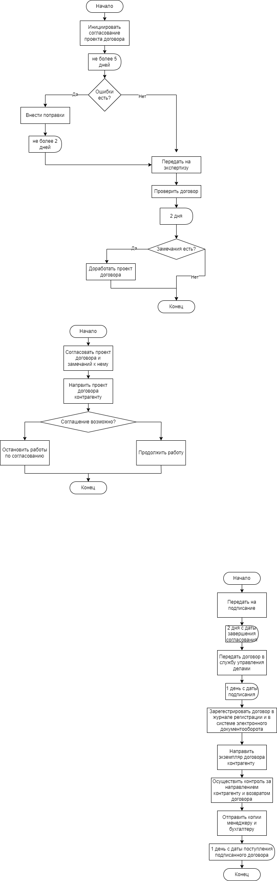

**Рисунок 1**

На Рисунке 2 представлена диаграмма процесса «Согласование договора с контрагентом».

да

нет



**Рисунок 2**

На Рисунке 3 представлена диаграмма процесса «Подписание договора».



**Рисунок 3**

**Вывод:** в ходе выполнения практической работы была построена и сохранена в файл таблица с описанием процесса и WFD-диаграмма.